LAPORAN PELAKSANAAN PRAKTIK KERJA LAPANGAN MEMBUAT WEBSITE TOKO KUE KERING
Diajukan Sebagai Salah Satu Syarat Kelulusan Praktik Kerja Lapangan di Jurusan Rekayasa Perangkat Lunak


Disusun Oleh:
Ilham Fathurahman
NIS: 202110278

PROGRAM KEAHLIAN REKAYASA PERANGKAT LUNAK
SMK YADIKA SOREANG KABUPATEN BANDUNG
2022

LEMBAR PENGESAHAN INDUSTRI
LAPORAN PELAKSANAAN PRAKTIK KERJA LAPANGAN PT.SOLUSI TEKNOLOGI NUSANTARA (NUSANTECH)
Diajukan Sebagai Salah Satu Syarat Kelulusan Praktik Kerja Lapangan di Jurusan Rekayasa Perangkat Lunak

Disusun Oleh:
Ilham Fathurahman
202110278

Disetujui Oleh:
Pembimbing Unit Kerja, Kepala Unit Kerja,

(Dindin Ahmad, S.PD) (Dimas Kuncoro Adi, S,STP., M.Si)

LEMBAR PENGESAHAN SEKOLAH
LAPORAN PELAKSANAAN PRAKTIK KERJA LAPANGAN PT.SOLUSI TEKNOLOGI NUSANTARA (NUSANTECH)
Diajukan Sebagai Salah Satu Syarat Kelulusan Praktik Kerja Lapangan di Jurusan Rekayasa Perangkat Lunak

Disusun Oleh:
Ilham Fathurahman
181910273

Menyetujui:
Pembimbing Sekolah, Ketua Program Keahlian,

(Muhammad Rabbani R,S,Kom) (Themas Febrianto, S.Kom)

Kepala Sekolah Smk Yadika Soreang,

(Didin Supriatna, S.T)

KATA PENGANTAR
Alhamdulilah, dengan mengucapkan puji syukur kehadirat Allah SWT, yang telah melimpahkan rahmat dan karunia-nya, Adapun judul laporan, yang penulis ambil sebagai berikut, “Laporan Pelaksanaan Praktik Kerja Lapangan Membuat Website Toko Kue”.
Penulis menyadarai bahwa tanpa bimbingan dan dorongan dari semua pihak, maka penulisan tugas akhir ini tidak akan lancar. Oleh karena dalam kesempatan ini,saya mengucapkan terima kasih yang sebesar-besarnya kepada:
- Bapak Kepala Sekolah SMK YADIKA SOREANG Kabupaten Bandung.
- Bapak Dian Wardiana, S.IP., M.,Si.,MP Selaku Kabag Humas dan Protokol
- Bapak Dimas Kuncoro Adi, S,STP., M.Si Selaku Kasubag Protokol
- Bapak Muhammad Rabbani R,S.KOM Selaku Pembimbing Industri.
- Kepada orang tua yang selalu mendukung.
Serta semua pihak yang terlalu banyak untuk disebut satu persatu sehingga terwujudnya penulisan ini.
Akhir kata semoga tugas akhir ini dapat berguna bagi penulis khususnya dan bagi para pembaca yang berminat pada umumnya.

Bandung,Maret 2022

Penulis,
DAFTAR ISI
KATA PENGANTAR…………………………………..………………………i
DAFTAR ISI……………………………………..……………..………….…...ii
DAFTAR TABEL……………………………………...………………………iv
DAFTAR GAMBAR…………………………….………………………………iv
BAB I PENDAHULUAN
A. Latar Belakang Pkl……………...………………………………………………1
B. Dasar Hukum Pelaksanaan Pkl…………………………………………..……..2
C. Tujuan Pelaksanaan Pkl…………..…………...………..………………………3
D. Waktu dan Metoda Pelaksanaan Pkl……………………………………………4
E. Sistematika Penulisan Laporan………………………………………………….4
BAB II TINJAUAN UMUM
A. Sejarah Singkat Mengenai Industri ………………………………….…………7
B. Sarana dan Fasilitas Industri……………………………………………….…..17
C. Struktur Organisasi Humas dan Protokol……………………………...............18
D. Uraian Tugas Jabatan………………………………………….……….……...19
BAB III PEMBAHASAN
A. Pengertian Divisi Kerja………………………………………………..………22
B. Tugas dan Tanggung Jawab………………………………………...…………22
C. Peraturan Kerja……………………………………...….…………………..…23
D. Pembagian Kerja……………………………………………………...……….24
E. Peralatan Kerja………………………………………...………………………24
F. Standart Operational Prosedure………………………...…...…………………25
G. Kegiatan Di Industri……………………………………...…..………………..26
H. Kendala Yang Dihadapi Selama Pkl………………………………...………...42
I. Pemecahan Masalah Yang Dilakukan………………………………………….42
BAB IV KESIMPULAN DAN SARAN
A. Kesimpulan…………………………………………………………….….......43
B. Saran……………………………………………………………………......…43
C. Daftar Pustaka……………………………………………………………..…..44
D. Lampiran Foto Kegiatan………………………………………………….…...45

Daftar Tabel

Tabel 1.1 Jadwal Kegiatan Jam Kerja Di Instansi Pemerintah Sekretariat Daerah Kabupaten Bandung……………………………………………….........4
Bagan 2.1 Struktur Organisasi Bagian Humas Dan Protokol Sekretariat Daerah Kabupaten Bandung……………...……………………………………18

Daftar Gambar

Gambar 3.1 Contoh Surat Perintah………………………...…………………..…28
Gambar 3.2 Contoh Surat Disposisi…………………………………………...….29
Gambar 3.3 Contoh Surat Perintah Perjalanan Dinas………….………….………38
Gambar 3.4 Contoh Kwitansi Sppd Dalam Daerah……………………………….39
Gambar 3.5 Contoh Kwitansi Sppd Luar Daerah…………………………………40
Gambar 3.6 Contoh Sitting Card Resmi………………………………………….41
Gambar 3.7 Contoh Sitting Card Tidak Resmi……………………………………41
Gambar 3.8 Contoh Name Board……………………………………………..…..42
BAB I PENDAHULUAN
A. Latar Belakang Pkl
Praktik Kerja Lapangan (PKL) adalah kegiatan pendidikan, pelatihan dan pembelajaran yang dilaksanakan di Dunia Usaha atau Dunia industri, kegiatan tersebut sebagai suatu upaya pendektan ataupun untuk meningkatkan mutu siswa-siswi Sekolah menengah Kejuruan (SMK) dengan kompetensi keahlian yang telah dipilih serta sesuai dengan bidangnya.
Pelajaran praktik yang didapatkan dari sekolah masih belum ada artinya jika para siswa tidak dibekali/diberikan Praktek Kerja Lapangan seperti yang terjadi langsung di dunia usaha/dunia industri. Kegiatan belajar seperti ini masih belum cukup untuk bisa menyiapkan tenaga kerja yang professional dalam bidangnya. Oleh karena itu perlu adanya suatu kegiatan belajar dalam bentuk lain di sekolah yang berbentuk Praktik Kerja Lapangan.
Website promosi toko kue kering adalah sebuah web yang dibuat atau dikembangkan pada perangkat komputer dan smartphone yang dibuat agar untuk memudahkan antar penjual dan pembeli dalam interaksi.
Alasan saya membuat website ini karena ingin membantu bisnis orang tua saya,dengan adanya website promosi toko kue kering ini semoga diharapkan dapat meningkatkan penjualan toko kue kering.

B. Dasar Hukum Pelaksanaan Pkl
- Undang-Undang No. 20 Tahun 2003 tentang Sistem Pendidikan Nasional.
- PP No. 19 Tahun 2005 yang terakhir diubah dengan PP No. 13 Tahun 2015 tentang Standar Nasional Pendidikan.
- PP RI No. 17 Tahun 2010 yang telah diubah dengan PP RI No. 66 Tahun 2010 Tentang Pengelolaan dan Penyelenggaraan Pendidikan.
- PP RI No. 41 Tahun 2015 tentang Pembangunan Sumber Daya Industri.
- Perpres No. 8 Tahun 2012 tentang Kerangka Kualifikasi Nasional Indonesia (KKNI);
- Inpres No. 9 Tahun 2016 tentang Revitalisasi Sekolah Menengah Kejuruan dalam Rangka Peningkatan Kualitas dan Daya Saing Sumber Daya Manusia Indonesia.
- Permen Perindustrian No.03/M-IND/PER/1/2017.
- Permen Tenaga Kerja No. 36 tahun 2016.
- Permen Pendidikan dan Kebudayaan No…. tahun 2017 tentang.
- Keputusan Dirjen Pendidikan Dasar dan Menengah Kemendikbud No. 4678/D/KEP/MK/2016 tentang Spektrum Keahlian Pendidikan Menengah Kejuruan.
- Keputusan Dirjen Pendidikan Dasar dan Menengah Kemendikbud No. 130/D/KEP/KR/2017 tentang Struktur Kurikulum Pendidikan Menengah Kejuruan.

(Sumber dari: https://smknsatubanyuputih.wordpress.com/ )

C. Tujuan Pkl
Tujuan pelaksanakan Praktik Kerja Lapangan (PKL), yaitu sebagai berikut:
- Untuk memperkenalkan seperti apa Dunia Industri atau Dunia Usaha itu.
- Membentuk mental dan motivasi siswa-siswi agar memiliki jiwa pekerja yang baik dan profesional.
- Memberikan bekal serta gambaran mengenai kegiatan suatu pekerjaan dan seperti apa bekerja itu serta nantinya bisa mengaplikasian di masa yang akan datang.
- Memberikan tambahan pendidikan/wawasan pada siswa-siswi tentang suatu hal atau materi yang belum diketahui dan dipelajari di sekolah.
- Mengembakan serta menerapkan jiwa profesionalisme yang sangat dibutuhkan oleh siswa-siswi untuk memasuki dunia usaha atau dunia industri yang sesui dengan bidangnya.
- Mengembangkan sikap bertanggung jawab pada saat melakukan atau bekerja sesuatu dan berani melakukan yang terbaik.
- Memberikan pembelajaran baru pada siswa-siswi dalam bidang manajemen bisnis, pemasaran dan penjualan.
- Untuk menimbuh kembangkan sikap profesional dan kedisiplinan yang di perlukan peserta didik untuk memasuki lapangan kerja sesuai dengan bidangnya.

D. Waktu dan Metoda Pelaksanaan Pkl
Selama penulis melaksanakan Pkl di Protokol Sekretariat Daerah Kabupaten Bandung ini pertama kali kegiatan ini berlangsung yaitu pada tanggal 20 November 2021 sampai dengan tanggal 31 Maret 2022. Adapun jadwal jam kerja di Instansi Pemerintahan Sekretariat Daerah Kabupaten Bandung.
Tabel 1.1 Jadwal Jam Kerja
No | Hari | Jam Masuk | Jam Pulang
1 | Senin | 13.00 WIB | 15.00 WIB
2 | Selasa | 13.00 WIB | 15.00 WIB
3 | Rabu | 13.00 WIB | 15.00 WIB
4 | Kamis | 13.00 WIB | 15.00 WIB
5 | Jum’at | 13.00 WIB | 15.00 WIB
6 | Sabtu | Libur | Libur
7 | Minggu | Libur | Libur

E. Sistematika Penulisan Laporan
1. Judul
2. Halaman Pengesahan
3. Kata Pengantar
4. Daftar Isi
5. Daftar Tabel
6. Daftar Gambar
7. Daftar Lampiran
8. BAB I PENDAHULUAN
A. Latar belakang Pkl
B. Dasar Hukum Pelaksanaan Pkl
C. Tujuan Pelaksanaan Pkl
D. Waktu dan Metoda Pelaksanaan Pkl
E. Sistematika Penulisan Laporan
9. BAB II TINJAUAN UMUM
A. Sejarah Singkat Industri
B. Sarana dan Fasilitas Industri
C. Struktur Organisasi
D. Uraian Tugas Jabatan Sesuai Struktur Organisasi
10. BAB III PEMBAHASAN
A. Pengertian (Divisi kerja yang siswa tempati ketika Pkl)
B. Tugas dan Tanggung Jawab
C. Peraturan Kerja
D. Pembagian Kerja
E. Peralatan Kerja
F. Standart Operational Prosedure (SOP)
G. Kegiatan di Industri
H. Kendala Yang Dihadapi Siswa Selama Pkl di Industri
I. Pemecahan Masalah Berdasarkan Kendala Yang Dihadapi Oleh Siswa
11. BAB IV KESIMPULAN DAN SARAN
12. Daftar Pustaka
13. Lampiran Foto Kegiatan.
BAB II TINJAUAN UMUM
A. Sejarah Singkat Mengenai Industri
Sejarah Kabupaten Bandung
Makam para bupati Bandung (tahun 1918). Kabupaten Bandung lahir melalui Piagam Sultan Agung Mataram, yaitu pada tanggal 9 bulan Muharram tahun Alif atau sama dengan hari sabtu tanggal 20 April 1641 Masehi. Bupati pertamanya adalah Tumenggung Wiraangunangun (1641-1681 M). Dari bukti sejarah tersebut ditetapkan bahwa 20 April sebagai Hari Jadi Kabupaten Bandung. Jabatan bupati kemudian digantikan oleh Tumenggung Nyili salah seorang putranya. Namun Nyili tidak lama memegang jabatan tersebut karena mengikuti Sultan Banten. Jabatan bupati kemudian dilanjutkan oleh Tumenggung Ardikusumah, seorang Dalem Tenjolaya (Timbanganten) pada tahun 1681-1704.
Selanjutnya kedudukan Bupati Kabupaten Bandung dari R. Ardikusumah diserahkan kepada putranya R. Ardisuta yang diangkat tahun 1704 setelah Pemerintah Hindia Belanda mengadakan pertemuan dengan para bupati se-Priangan di Cirebon. R. Ardisuta (1704-1747) terkenal dengan nama Tumenggung Anggadiredja I setelah wafat dia sering disebut Dalem Gordah. sebagai penggantinya diangkat putra tertuanya Demang
Hatapradja yang bergelar Anggadiredja II (1707-1747).. Pada masa Pemerintahan Anggadiredja III (1763-1794) Kabupaten Bandung disatukan dengan Timbanganten, bahkan pada tahun 1786 dia memasukkan Batulayang ke dalam pemerintahannya. Juga pada masa Pemerintahan Adipati Wiranatakusumah II (1794-1829) inilah ibu kota Kabupaten Bandung dipindahkan dari Karapyak (Dayeuhkolot) ke tepi sungai Cikapundung atau alun-alun Kota Bandung sekarang. Pemindahan ibu kota itu atas dasar perintah dari Gubernur Jenderal Hindia Belanda Daendels tanggal 25 Mei 1810, dengan alasan daerah baru tersebut dinilai akan memberikan prospek yang lebih baik terhadap perkembangan wilayah tersebut.
Raden Aria Adipati Wiranatakusumah IV (masa jabatan 1846-1874) dan pengikutnya (sekitar tahun 1870)
Setelah kepala pemerintahan dipegang oleh Bupati Wiranatakusumah IV (1846-1874), ibu kota Kabupaten Bandung berkembang pesat dan dia dikenal sebagai bupati yang progresif. Dialah peletak dasar master plan Kabupaten Bandung, yang disebut Negorij Bandoeng. Tahun 1850 dia mendirikan pendopo Kabupaten Bandung dan Masjid Agung. Kemudian dia memprakarsai pembangunan Sekolah Raja (Pendidikan Guru) dan mendirikan sekolah untuk para menak (Opleiding School Voor Indische Ambtenaaren). Atas jasa-jasanya dalam membangun Kabupaten Bandung di segala bidang dia mendapatkan penghargaan dari Pemerintah Hindia Belanda berupa Bintang Jasa, sehingga masyarakat menjulukinya dengan sebutan Dalem Bintang.
Di masa pemerintahan R. Adipati Kusumahdilaga, rel kereta api mulai dibangun, tepatnya tanggal 17 Mei 1884. Dengan masuknya rel kereta api ini ibu kota Bandung kian ramai. Penghuninya bukan hanya pribumi, bangsa Eropa, dan Cina pun mulai menetap di ibu kota, dampaknya perekonomian Kota Bandung semakin maju. Setelah wafat penggantinya diangkat R.A.A. Martanegara, bupati ini pun terkenal sebagai perencana kota yang jempolan. Martanegara juga dianggap mampu menggerakkan rakyatnya untuk berpartisipasi aktif dalam menata wilayah kumuh menjadi permukiman yang nyaman. Pada masa pemerintahan R.A.A. Martanegara (1893-1918) ini atau tepatnya pada tanggal 21 Februari 1906, Kota Bandung sebagai ibu kota Kabupaten Bandung berubah statusnya menjadi Gementee (Kotamadya).
R. A. A. Wiranatakoesoema V (Dalem Haji, masa jabatan 1912-1931 dan 1935-1945) sebagai wakil Volksraad di Congres van Prijaji-Bond (Kongres Perhimpunan Priyayi) di Surakarta tahun 1929.
Periode selanjutnya Bupati Bandung dijabat oleh Aria Wiranatakusumah V (Dalem Haji) yang menjabat selama 2 periode, pertama tahun 1912-1931 sebagai bupati yang ke-12 dan berikutnya tahun 1935-1945 sebagai bupati yang ke-14. Pada periode tahun 1931-1935 R.T. Sumadipradja menjabat sebagai Bupati ke-13. Selanjutnya bupati ke-15 adalah R.T.E. Suriaputra (1945-1947) dan penggantinya adalah R.T.M. Wiranatakusumah VI alias Aom Male (1948-1956), kemudian diganti oleh R. Apandi Wiriadipura sebagai bupati ke-17 yang dijabatnya hanya 1 tahun (1956-1957).
Bupati berikutnya adalah Letkol. R. Memet Ardiwil Sebelum Kabupaten Bandung berdiri, daerah Bandung dikenal dengan sebutan "Tatar Ukur". Menurut naskah Sadjarah Bandung, sebelum Kabupaten Bandung berdiri, Tatar Ukur adalah termasuk daerah Kerajaan Timbanganten dengan ibukota Tegalluar. Kerajaan itu berada dibawah dominasi Kerajaan Sunda-Pajajaran. Sejak pertengahan abad ke-15, Kerajaan Timbanganten diperintah secara turun temurun oleh Prabu Pandaan Ukur, Dipati Agung, dan Dipati Ukur.
Pada masa pemerintahan Dipati Ukur, Tatar Ukur merupakan suatu wilayah yang cukup luas, mencakup sebagian besar wilayah Jawa Barat, terdiri atas sembilan daerah yang disebut "Ukur Sasanga".
Setelah Kerajaan Sunda-Pajajaran runtuh (1579/1580) akibat gerakan Pasukan Banten dalam usaha menyebarkan agama Islam di daerah Jawa Barat, Tatar Ukur menjadi wilayah kekuasaan Kerajaan Sumedanglarang, penerus Kerajaan Pajajaran. Kerajaan Sumedanglarang didirikan dan diperintah pertama kali oleh Prabu Geusan Ulun pada (1580-1608), dengan ibukota di Kutamaya, suatu tempat yang terletak sebelah Barat kota Sumedang sekarang. Wilayah kekuasaan kerajaan itu meliputi daerah yang kemudian disebut Priangan, kecuali daerah Galuh (sekarang bernama Ciamis).
Ketika Kerajaan Sumedang Larang diperintah oleh Raden Suriadiwangsa, anak tiri Geusan Ulun dari Ratu Harisbaya, Sumedanglarang menjadi daerah kekuasaan Mataram sejak tahun 1620. Sejak itu status Sumedanglarang pun berubah dari kerajaan menjadi Kabupaten dengan nama Kabupaten Sumedang. Mataram menjadikan Priangan sebagai daerah pertahanannya di bagian Barat terhadap kemungkinan serangan Pasukan Banten dan atau Kompeni yang berkedudukan di Batavia, karena Mataram di bawah pemerintahan Sultan Agung (1613-1645) bermusuhan dengan Kompeni dan konflik dengan Kesultanan Banten.
Untuk mengawasi wilayah Priangan, Sultan Agung mengangkat Raden Aria Suradiwangsa menjadi Bupati Wedana (Bupati Kepala) di Priangan (1620-1624), dengan gelar Pangeran Rangga Gempol Kusumadinata, terkenal dengan sebutan Rangga Gempol I. Tahun 1624 Sultan agung memerintahkan Rangga Gempol I untuk menaklukkan daerah Sampang (Madura). Karenanya, jabatan Bupati Wedana Priangan diwakilkan kepada adik Rangga Gempol I pangeran Dipati Rangga Gede. Tidak lama setelah Pangeran Dipati Rangga Gede menjabat sebagai Bupati Wedana, Sumedang diserang oleh Pasukan Banten. Karena sebagian Pasukan Sumedang berangkat ke Sampang, Pangeran Dipati Rangga Gede tidak dapat mengatasi serangan tersebut.
Akibatnya, ia menerima sanksi politis dari Sultan Agung. Pangeran Dipati Rangga Gede ditahan di Mataram. Jabatan Bupati Wedana Priangan diserahkan kepada Dipati Ukur, dengan syarat ia harus dapat merebut Batavia dari kekuasaan Kompeni. Tahun 1628 Sultan Agung memerintahkan Dipati Ukur untuk membantu pasukan Mataram menyerang Kompeni di Batavia. Akan tetapi serangan itu mengalami kegagalan. Dipati Ukur menyadari bahwa sebagai konsekwensi dari kegagalan itu ia akan mendapat hukuman seperti yang diterima oleh Pangeran Dipati Rangga Gede, atau hukuman yang lebih berat lagi. Oleh karena itu Dipati Ukur beserta para pengikutnya membangkang terhadap Mataram. Setelah penyerangan terhadap Kompeni gagal, mereka tidak datang ke Mataram melaporkan kegagalan tugasnya. Tindakan Dipati Ukur itu dianggap oleh pihak Mataram sebagai pemberontakan terhadap penguasa Kerajaan Mataram.
Terjadinya pembangkangan Dipati Ukur beserta para pengikutnya dimungkinkan, antara lain karena pihak Mataram sulit untuk mengawasi daerah Priangan secara langsung, akibat jauhnya jarak antara Pusat Kerajaan Mataram dengan daerah Priangan. Secara teoritis, bila daerah tersebut sangat jauh dari pusat kekuasaan, maka kekuasaan pusat di daerah itu sangat lemah. Walaupun demikian, berkat bantuan beberapa Kepala daerah di Priangan, pihak Mataram akhirnya dapat memadamkan pemberontakan Dipati Ukur. Menurut Sejarah Sumedang (babad), Dipati Ukur tertangkap di Gunung Lumbung (daerah Bandung) pada tahun1632. Setelah "pemberontakan" Dipati Ukur dianggap berakhir, Sultan Agung menyerahkan kembali jabatan Bupati Wedana Priangan kepada Pangeran Dipati Rangga Gede
Bupati berikutnya adalah Letkol. R. Memet Ardiwilaga (1960-1967). Kemudian pada masa transisi (Orde Lama ke Orde Baru) dilanjutkan oleh Kolonel Masturi. Pada masa Pimpinan Kolonel R.H. Lily Sumantri tercatat peristiwa penting yaitu rencana pemindahan ibu kota Kabupaten Bandung yang semula berada di Kotamadya Bandung ke Wilayah Hukum Kabupaten Bandung, yaitu daerah Baleendah. Peletakan batu pertamanya pada tanggal 20 April 1974, yaitu pada saat Hari Jadi Kabupaten Bandung yang ke-333. Rencana pemindahan ibu kota tersebut berlanjut hingga jabatan bupati dipegang oleh Kolonel R. Sani Lupias Abdurachman (1980-1985).
Atas pertimbangan secara fisik geografis, daerah Baleendah tidak memungkinkan untuk dijadikan sebagai ibu kota kabupaten, maka ketika jabatan bupati dipegang oleh Kolonel H.D. Cherman Affendi (1985-1990), ibu kota Kabupaten Bandung pindah ke lokasi baru yaitu Kecamatan Soreang. Di tepi Jalan Raya Soreang, tepatnya di Desa Pamekaran inilah dibangun Pusat Pemerintahan Kabupaten Bandung seluas 24 hektare, dengan menampilkan arsitektur khas gaya Priangan. Pembangunan perkantoran yang belum rampung seluruhnya dilanjutkan oleh bupati berikutnya yaitu Kolonel H.U. Djatipermana, sehingga pembangunan tersebut memerlukan waktu sejak tahun 1990 hingga 1992.
Tanggal 5 Desember 2000, Kolonel H. Obar Sobarna, S.I.P. terpilih oleh DPRD Kabupaten Bandung menjadi Bupati Bandung dengan didampingi oleh Drs. H. Eliyadi Agraraharja sebagai Wakil Bupati. Sejak itu, Soreang betul-betul difungsikan menjadi pusat pemerintahan. Pada tahun 2003 semua aparat daerah, kecuali Dinas Pekerjaan Umum, Dinas Perhubungan, Dinas Kebersihan, Kantor BLKD, dan Kantor Diklat, sudah resmi berkantor di kompleks perkantoran Kabupaten Bandung. Pada periode pemerintahan Obar Sobarna, yang pertama dibangun adalah Stadion Olahraga, yakni Stadion Si Jalak Harupat. Stadion ini merupakan stadion bertaraf internasional yang menjadi kebanggaan masyarakat Kabupaten Bandung. Selain itu, berdasarkan aspirasi masyarakat yang diperkuat oleh Undang-Undang Nomor 22 tahun 1999, Kota Administratif Cimahi berubah status menjadi kota otonom.
Tanggal 5 Desember 2005, Obar Sobarna menjabat Bupati Bandung untuk kali kedua didampingi oleh H. Yadi Srimulyadi sebagai wakil bupati, melalui proses pemilihan langsung. Di masa pemerintahan yang kedua ini, berdasarkan dinamika masyarakat dan didukung oleh hasil penelitian dan pengkajian dari 5 perguruan tinggi, secara yuridis terbentuklah Kabupaten Bandung Barat bersamaan dengan keluarnya Undang-Undang Nomor 12 tahun 2007 tentang Pembentukan Kabupaten Bandung Barat di Provinsi Jawa Barat. Ibu kota Kabupaten Bandung Barat terletak di Kecamatan Ngamprah). Bupati Bandung Barat masa jabatan 2008-2013 adalah Abubakar.
Kabupaten Bandung sekarang dipimpin oleh 2 orang yang baik dalam memimpin dan berani.

Berikut adalah nama bupati dan wakilnya Bupatinya :
H. Dadang M. Nasser (lahir di Bandung, 24 Juli 1961) adalah Bupati Bandung sejak 2010-2015 menggantikan H. Obar Sobarna, S.IP., Kemudian kembali terpilih pada periode 2016-2021.
Wakilnya:
H. Gun Gun Gunawan (lahir di Bandung, 12 Januari 1977) adalah Wakil Bupati Bandung sejak 2016-2021.
Sekretariat Daerah (SETDA) adalah unsur pembantu pimpinan pemerintah daerah, yang dipimpin oleh sekretaris daerah. Sekretaris Daerah bertugas membantu kepala daerah dalam menyusun kebijakan dan mengkoordinasikan dinas daerah dan lembaga teknis daerah. Dalam pelaksanaan tugas dan kewajiban, sekretaris daerah bertanggung jawab kepada kepala daerah. Seketariat Daerah bertugas membantu gubernur dalam melaksanakan tugas penyelenggaraan pemerintah, administratif, organisasi dan tata laksana serta memberikan pelayanan administratif kepada seluruh perangkat daerah. Dibantu oleh beberapa asisten untuk menangani urusan-urusan seperti Asisten Administrasi, Asisten Pemerintahan dan Hukum, Asisten Kesejahteraan Sosial dan Asisten Perekonomian dan Pembangunan yang selanjutnya membawahi Birobiro.
Subbagian Kepegawaian SETDA berada dibawah Bagian Protokol, TU dan Kepegawaian yang termasuk pada Biro Humas, Protokol dan Umum (HPU) sebagai suatu Organisasi Perangkat Daerah (OPD) mempunyai suatu tugas untuk menangani perihal kepegawaian SETDA dengan melakukan pelayanan terhadap pegawai seperti untuk urusan cuti kecil / cuti tahunan, layanan asuransi BPJS, sistem informasi kepegawaian, izin / tugas belajar, pencatuman gelar, Pendidikan dan pelatihan PNS, pengelolaan jabatan fungsional umum tertentu (JFUT), sampai menganai pensiun.
Kebijakan yang dianut dalam pembinaan karier Pegawai Negeri di Indonesia merupakan perpaduan antara sistem karier dan sistem prestasi kerja. Sistem karir adalah suatu sistem kepegawaian yang untuk pengangkatan pertama didasarkan atas kecakapan yang bersangkutan, serta dalam pengembangan lebih lanjut masa kerja, kesetiaan, ketaatan, pengabdian, dan syarat obyektif lainnya juga menentukan.
Sumber daya manusia di organisasi dikelola secara profesional untuk terwujud keseimbangan antara kebutuhan pegawai dengan tuntutan dan kemampuan organisasi. Keseimbangan tersebut merupakan kunci utama perusahaan agar dapat berkembang secara produktif dan wajar. Dengan pengatur manajemen sumber daya manusia secara profesional, diharapkan pegawai bekerja secara produktif. Pengelolaan pegawai secara profesional ini harus dimulai sejak perekrutan pegawai, penyeleksian, pengklasifikasian, penempatan pegawai sesuai dengan kemampuan, penataran dan pengembangan kariernya.
Setiap orang yang bekerja pada organisasi akan memiliki sejumlah harapan sebagai balas jasa atas pengorbanan atau prestasi kerja yang telah di berikannya. Salah satu diantaranya adalah harapan untuk meraih posisi/jabatan yang lebih tinggi atau lebih baik dari posisi/jabatan sebelumnnya. Adanya kejelasan mengenai jenjang karier yang harus atau mungkin di tempuh oleh setiap pegawai 3 dalam organisasi, akan membuat pegawai tersebut termotivasi untuk mencapai karier yang setinggi – tingginya.
Proses pengembangan sumber daya manusia diusahakan dan diarahkan untuk dapat serasi dan sesuai dengan bakat dan keahlian yang dimiliki oleh setiap pegawai agar menghasilkan suatu pekerjaan yang efektif. Demikian juga pada Subbagian Kepegawaian SETDA Biro Humas, Protokol dan Umum Provinsi Jawa Barat dalam rangka meningkatkan profesionalisme pegawai untuk mendukung optimalisasi pelaksanaan tugas, pokok dan fungsi organisasi, khususnya yang bersifat spesifik dan memerlukan keahlian/ keterampilan tertentu diperlukan alokasi jabatan fungsional umum yang melaksanakan tugas tertentu (JFUT) sesuai dengan bidang tugas maka diatur melalui payung hukum yaitu Peraturan Gubernur Nomor 20 tahun 2013.
Peraturan Gubernur Jawa Barat No. 20 Tahun 2013 menjelaskan bahwa Jabatan Fungsional Umum yang melaksanakan tugas tertentu adalah kedudukan yang menunjang tugas, tanggungjawab, wewenang dan hak seseorang Pegawai Negeri Sipil dalam rangka menjalankan tugas pokok dan fungsi, keahlian atau keterampilan yang bersifat spesifik, untuk mencapai tujuan organisasi tanpa harus memenuhi angka kredit.
Seseorang yang telah menjadi PNS terbuka kesempatan untuk diangkat dalam jabatan tertentu. Sedangkan yang dimaksud jabatan menurut UU No. 43 Tahun 1999 tentang Kepegawaian adalah kedudukan yang menunjukan tugas, tanggungjawab, wewenang dan hak seorang PNS dalam suatu organisasi negara. 4 Jabatan dalam lingkungan birokrasi pemerintahan ialah jabatan karier. Selanjutnya jabatan karier adalah jabatan dalam lingkungan birokrasi pemerintah yang hanya diduduki oleh PNS atau pegawai Negeri yang beralih status sebagai PNS. Jenis jabatan karier yang dimaksud terdapat dua jenis yaitu jabatan struktural dan jabatan fungsional.
Implementasi kebijakan pengelolaan jabatan fungsional umum tertentu pada subbagian kepegawaian SETDA Biro Humas, Protokol dan Umum Provinsi Jawa Barat terdapat beberapa pegawai yang termasuk pada jabatan tersebut dan sebagian lain termasuk pada jabatan fungsional umum. Dimana dalam pembagian jabatan tersebut disesuaikan dengan keahlian/keterampilan yang dimiliki oleh pegawai sehingga memicu kinerja yang lebih optimal untuk mencapai jabatan yang lebih tinggi lagi.
Biro Humas, Protokol dan Umum (HPU) sebagai biro dengan jumlah pegawai paling banyak pada lingkungan Sekretariat Daerah Provinsi Jawa Barat yaitu sebanyak 428 pegawai dimana hampir mencapai setengah dari seluruh jumlah pegawai SETDA. Tentu dalam hal pengelolaan dan implementasi kebijakan jabatan fungsional umum tertentu ini membutuhkan suatu keahlian tertentu dari pelaksana kebijakan agar dapat meminimalisir kendala – kendala yang sudah tentu akan terjadi.
Pada Subbagian Kepegawaian SETDA terdapat pegawai yang diberikan tugas dan wewenang untuk mengelola Jabatan fungsional umum tertentu pada lingkungan Sekretariat Daerah Provinsi Jawa Barat. Dimana pegawai tersebut 5 menerima nota dinas usulan dari tiap biro yang diberikan oleh tiap – tiap Koordinator Tata Usaha biro, untuk selanjutnya di proses lebih lanjut. Pada tahapan penyusunan dan pemeriksaan kelengkapan berkas usulan Subbagian Kepegawain SETDA berpegang pada Peraturan Gubernur (Pergub) No. 20 tahun 2013 yang di dalamnya mengatur menganai nama – nama jabatan yang melaksanakan tugas tertentu di lingkungan Pemerintah Provinsi Jawa Barat. Terdapat 73 jenis jabatan sebagai acuan untuk penyusunan JFUT Sekretariat Daerah.
Implementasi kebijakan pengelolaan jabatan fungsional umum tertentu pada Subbagian Kepegawaian SETDA Biro Humas, Protokol dan Umum tentu mempunyai kendala di lapangan yang menghambat pada efetivitas kinerja implementasi tersebut. Berdasarkan hasil penjajakan yang peneliti lakukan terdapat kendala pengaturan dalam penentuan daftar usulan Jabatan fungsional umum tertentu masih kurang dikelola dengan baik itu terlihat dengan belum terkoordinirnya semua pegawai pada Biro Humas Protokol dan Umum Provinsi Jawa Barat yang dikelola oleh Koordinator TU Biro.
Kendala sumber daya manusia yang disini adalah PNS masih kurang memahami Pergub No. 12 tahun 2013 padahal itu patokan untuk menentukan jabatan apa yang termasuk pada jabatan fungsional umum tertentu. Itu terlihat dengan masih ada PNS yang menanyakan jabatan apa yang sesuai dengan tupoksinya kepada pegawaian pengelola jabatan fungsional umum tertentu pada Subbagian Kepegawaian SETDA Provinsi Jawa Barat. Kendala sumber daya waktu yang dirasa kurang dalam pengelolaan jabatan fungsional umum tertentu sehingga nota dinas daftar usulan sering kali melewati waktu yang telah ditentukan. Tenggang waktu yang telah diberikan untuk mengkoordinir seluruh pegawai dalam jabatan fungsional umum tertentu masih melewati waktu yg ditentukan sehingga itu dapat menghamban utuk ke proses selanjutnya. Kendala komunikasi antara biro sebagai pihak pertama yang mengelola jabatan fungsional umum tertentu dengan Subbagian Kepegawaian SETDA sebagai pengelola keseluruhan daftar usulan. Koordinator TU Biro Humas protokol dan umum sebagai pihak pertama yang mengelola nominatif untuk selanjutnya dibuatkan nota dinas disampaikan pada Subbagian Kepegawaian SETDA Provinsi Jawa Barat.
B. Sarana dan fasilitas Industri
1. Terdapat Ruang Rapat dari setiap rumah dinas
2. Terdapat lapangan upacara
3. Alat bantú dalam berkerja seperti:
A. Komputer
B. Tempat Fotocopy
C. Jaringan internet
C. STRUKTUR ORGANASISASI BAGIAN HUMAS DAN PROTOKOL SEKRETARIAT DAERAH KABUPATEN BANDUNG.
Bagan 2.1 Struktur Organisasi Bagian Humas Dan Protokol Sekretariat Daerah Kabupaten Bandung

BUPATI BANDUNG
H. Dadang M. Naser, SH., S.IP., M.IP
WAKIL BUPATI BANDUNG
H. Gun Gun Gunawan, S.Si., M.Si

KEPALA SETDA
Drs. H. Teddy Kusdiana, M.Si
KABAG HUMAS DAN PROTOKOL
Dian Wardiana, S.IP., M.,Si., MP

KASUBAG PROTOKOL
Dimas Kuncoro Adi, S,STP., M.Si
D. Uraian Tugas Jabatan
1. Nama: H. Dadang M. Naser, SH., S.IP., M.IP
Jabatan: Bupati Bandung
2. Nama: H. Gun Gun Gunawan, S.Si., M.Si
Jabatan: Wakil Bupati Bandung
3. Nama: Drs. H. Teddy Kusdiana, M.Si
Jabatan: Kepala Setda
4. Nama: Dian Wardiana, S.IP., M.,Si., MP
Jabatan: Kabag Humas dan Protokol
5. Nama: Dimas Kuncoro Adi, S,STP., M.Si
Jabatan: Kasubag Protokol
6. Nama: Sandi Solahudin, STP
Pangkat/ Golongan: Penata Muda TK.1//IIIb
Jabatan: Ajudan
7. Nama: Wahyu Diana
Pangkat/ Golongan: Penata Muda TK.1//IIIb
Jabatan: Pranata Acara
8. Nama: Dindin Ahmad, S.PD
Pangkat/ Golongan: Penata Muda TK.I,III/b
Jabatan: Analis Humas dan Protokol

9. Nama: Gania Yusuf
Pangkat/ Golongan: Juru I/d
Jabatan: Petugas Protokol
10. Nama: Henna Enayah, SH
Pangkat/ Golongan: Pengatur, II/c
Jabatan: Pranata Acara
11. Nama: Usep Suandi
Pangkat/ Golongan: Penata Muda TK.1//IIIb
Jabatan: Ajudan
12. Nama: Wargo Jumhari
Pangkat/ Golongan: -
Jabatan: -
13. Nama: Enang
Pangkat/ Golongan: -
Jabatan: -
14. Nama: Rizki Faturohman
Pangkat/ Golongan: -
Jabatan: -
15. Nama: Roni Setiawan
Pangkat/ Golongan: -
Jabatan: -

15. Nama: Alma Nasya Izzatunnisa
Pangkat/ Golongan: -
Jabatan: -

BAB III PEMBAHASAN
A. Pengertian Landing Page
Landing page adalah halaman dalam website yang didesain khusus dengan mindset marketing. Halaman inilah yang ditampilkan ketika pengunjung mengakses website dari hasil pencarian berbayar (paid search).
B. Tugas dan Tanggung Jawab
1. Tata Acara
Acara Kenegaraan
Acara Kenegaraan adalah Acara yang diatur dan dilaksanakan oleh panitia secara terpusat, dihadiri oleh Presiden dana tau Wakil Presiden, serta Pejabat Negara dan Undangan Lain.

2. Acara Resmi
Acara Resmi adalah Acara yang diatur dan dilaksanakan oleh pemerintah atau lembaga negara dalam melaksanakan tugas dan fungsi tertentu dan fungsi tertentu dan dihadiri oleh pejabat negara dan atau Pejabat Pemerintahan serta undangan lainnya. Adapun beberapa contoh acara resmi yaitu sebagi berikut:
- Acara Pembukaan.
- Acara Pelantikan.
- Acara Pengukuhan.
- Acara Sertijab.
- Acara Penerimaan Tamu.

3. Tata Upacara
Tata Upacara adalah aturan untuk melaksanakan upacara dalam acara kenegaraan atau acara resmi.
4. Tata Tempat
Tata Tempat adalah pengaturan tempat bagi pejabat negara, pejabat pemerintahan, perwakilan negara asing dan atau organisasi internasional, serta tokoh masyarakat Tertentu dalam acara Kenegaraan atau acara resmi.
5. Tata Penghormatan
Menurut penjelasan pasal 6 ayat (1) Undang-Undang Nomor 8 Tahun 1987, bahwa yang dimaksud degan tata kehormatan adalah “aturan untuk melaksanakan pemberian hormat kepada pejabat negara, pejabat pemerintah, dan tokoh masyarakat tertentu dalam acara kenegaraan atau acara resmi”, Tata penghormatan yang dimaksud meliputi antara lain tata cara memberi hormat dan penyediaan sarana yang diperlukan untuk tercapainya kelancaran upacara.
C. Peraturan Kerja
Peraturan kerja yang wajib dipenuhi oleh seluruh pegawai Pemerintah Kabupaten Bandung meliputi:
1. Wajib berpakaian rapih dan sopan sesuai dengan peraturan dan ketentuan.
2. Waktu kehadiran di tempat kerja sesuai dengan aturan.
3. Waktu istirahat pukul 12.00-13.00 WIB.
4. Waktu jam kerja selesai pukul 16.00 WIB.
5. Waktu istirahat dan shalat jum’at pada hari jum’at pukul 11.30-13.00 WIB.
6. Menjunjung tinggi nilai-nilai dan integritas pegawai Pemerintah Kabupaten Bandung.
7. Menjaga ketertiban dan kebersihan.
D. Pembagian Kerja
Ketika melaksanakan Pkl, yang dimana penulis mengerjakan beberapa pekerjaan yaitu diantaranya:
1. Memasukan data acara kegiatan protokol setiap terlaksananya sebuah acara.
2. Mengerjakan Surat Perintah
3. Mengerjakan Surat Disposisi
4. Mengerjakan Surat Perintah Perjalanan Dinas.
5. Mengerjakan Surat Kwitansi.
6. Membuat Sitting Card.
7. Membuat Name Board.
E. Peralatan Kerja
Peralatan yang membantu penulis selama melaksanakan Pkl sehingga membuat penulis tidak merasa terberatkan yaitu diantaranya:
1. Komputer yang sudah lengkap.
2. Printer.
3. Tempat Fotocopy.
4. Kertas kosong.
5. Pensil.
6. Pulpen.
7. Penghapus.
8. Jaringan internet yang sudah tersedia.
F. Standart Operational Prosedure
Menimbang : A. bahwa dalam rangka meningkatkan efesiensi, efektifitas, transparansi dan akuntabilitas penyelenggaraan pemerintahan dan pelayanan masyarakat, maka diperlukan Standar Operasional Prosedur pada Perangkat Daerah;
B. bahwa berdasarkan pertimbangan sebagaimana dimaksud dalam huruf a, perlu menetapkan Peraturan Bupati tentang Pedoman Penyusunan Standar Operasional Prosedur Administrasi Pemerintahan;
Mengingat : 1. Undang-Undang Nomor 14 Tahun 1950 tentang Pemerintahan Daerah Kabupaten dalam Lingkungan Jawa Barat (Berita Negara Tahun 1950) sebagaimana telah diubah dengan Undang-Undang Nomor 4 Tahun 1968 tentang Pembentukan Kabupaten Purwakarta dan Kabupaten Subang dengan mengubah Undang-Undang Nomor 14 Tahun 1950 tentang Pemerintahan Daerah Kabupaten dalam Lingkungan Jawa Barat (Lembaran Negara Repubik Indonesia Tahun 1968 Nomor 31 Tambahan Lembaran Negara Repubik Indonesia Nomor 2851);
2. Undang-Undang Nomor 12 Tahun 2011 tentang Pembentukan Peraturan Perundang-undangan (lembaran Negara Republik Indonesia Tahun 2011 Nomor 28, Tambahan Lembaran Negara Republik Indonesia Nomor 5234);
3. Undang-Undang Nomor 23 Tahun 2014 tentang Pemerintahan Daerah (Lembaran Negara Republik Indonesia Tahun 2014 Nomor 244, Tambahan Lembaran Negara Republik Indonesia Nomor 5587) sebagaimana telah diubah beberapa kali dengan Undang-Undang Nomor 9 Tahun 2015 tentang Perubahan Kedua atas Undang-Undang Nomor 23 Tahun 2014 tentang Pemerintahan Daerah(Lembaran Negara Republik Indonesia Tahun 2015 Nomor 58, Tambahan Lembaran Negara Republik Indonesia Nomor 5679);
4. Peraturan Pemerintah Nomor 18 Tahun 2016 tentang Perangkat Daerah (Lembaran Negara Republik Indonesia Tahun 2016 Nomor 114, Tambahan Lembaran Negara Republik Indonesia Nomor 5887);
5. Peraturan Presiden Nomor 87 Tahun 2014 tentang Peraturan Pelaksanaan Undang-Undang Nomor 12 Tahun 2011 tentang Pembentukan Peraturan Perundang-Undangan (Lembaran Negara Republik Indonesia Tahun 2014 Nomor 199);
6. Peraturan Menteri Dalam Negeri Nomor 52 Tahun 2011 tentang Standar Operasional Prosedur di Lingkungan Pemerintah Propinsi dan Kabupaten/ Kota;
(Sumber dari: https://jdih.bandungkab.go.id/)
G. Kegiatan Di Industri
Ketika menjalankan tugas Pkl, yang dimana penulis di berikan tugas oleh pembimbing yang berada di industri yaitu di Dinas Sekretariat Daerah Kabupaten Bandung di bidang Protokol. Yang dimana Penulis melakukan kegiatan yang diantaranya:
1. Mengetik Agenda Acara Kegiatan Protokol
Apabila di suatu hari akan adanya suatu kegiatan acara baik itu diluar daerah atau dalam daerah, maka di haruskan memasukan data acara tersebut ke dalam agenda kegiatan protokol.

2. Surat Perintah
Pengertian surat perintah ini adalah suatu surat yang diberikan oleh pihak atasan atau instansi untuk bawahan atau anggota instansi agar melaksanakan tugas tertentu yang diberikan atasan.
Surat Perintah berisi macam macam, sesuai dengan tugas atau perintah apa yang telah dimandadkan oleh pemberi tugas. Sebagai salah satu surat resmi, surat perintah wajib mencantumkan Kop Surat dari instansi atau perusahaan pembuat surat dengan alamat yang lengkap. Untuk menandakan bahwa surat yang dikeluarkan merupakan surat perintah maka wajib menuliskan kalimat ‘Surat Perintah’ di bagian bawah kop surat sebagai judul surat.
Setelah judul, merupakan badan surat, yaitu isi dari surat perintah tersebut. Termasuk didalamnya nama-nama beserta jabatan yang lengkap, NIP, golongan dari yang bersangkutan yang akan diperintahkan dan detail tugas yang akan diberikan kepada nama-nama yang tertera dalam surat perintah tersebut.
Terahir adalah penutup surat. Pada bagian penutup surat, tuliskan nama atasan yang memberikan tugas, tanggal, bulan dan tahun pembuatan surat, sehingga jelas surat perintah itu kapan dikeluarkan. Untuk diperhatikan, dalam Surat Perintah Kerja (SPK) juga di cantumkan poin poin pekerjaan yang harus dituntaskan.

Contoh Surat Perintah:
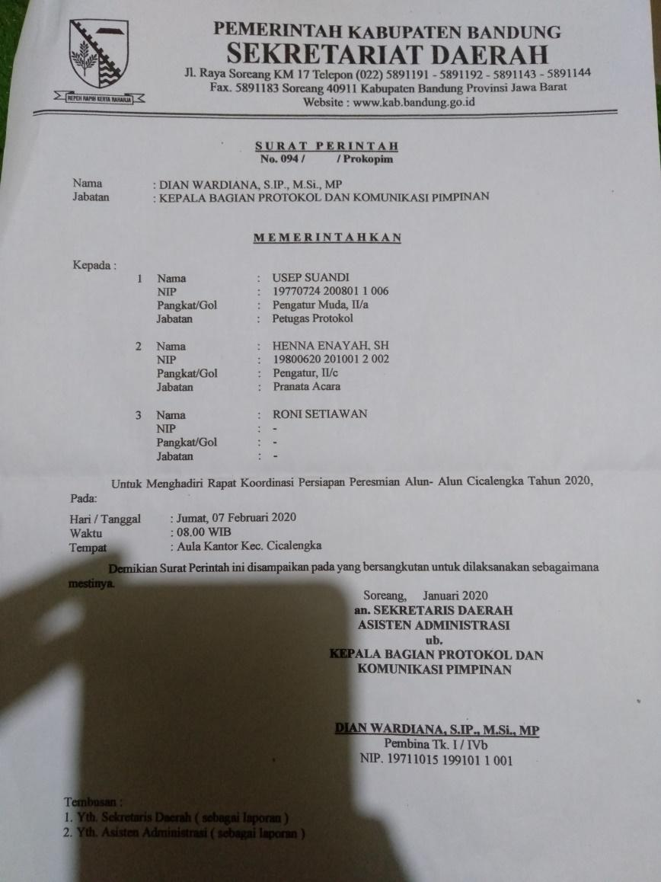
Gambar 3.1 Contoh Surat Perintah
3. Surat Disposisi
Pengertian dari surat Disposisi yakni Surat disposisi adalah surat yang secara harfiah diartikan sebagai suatu catatan berupa tanggapan, instruksi maupun saran yang memiliki tujuan spesifik. Dalam konteks pemerintahan, disposisi surat sudah menjadi lalu lintas yang setiap hari dilakukan. Disposisi sendiri berbicara mengenai pendapat dari seorang penjabat terkait urusan yang termuat secara tertulis dalam sebuah surat, meliputi urusan kepentingan dinas, bisnis, organisasi, pendidikan dan keperluan lainnya. Sehingga pada hakikatnya, disposisi membutuhkan tanda tangan atau paraf asli sebagai tanda sahnya.
Pada intinya, disposisi surat merupakan petunjuk tentang tindak lanjut suatu surat masuk. Oleh karena itu, disposisi surat umumnya memiliki sifat segera yang artinya harus segera ditindak lanjuti. Disposisi penting untuk disegerakan mengingat tujuannya agar staf atau pegawai dapat menyelesaikan suatu urusan atau pekerjaannya dengan cepat sesuai yang dikehendaki pimpinan
Alur disposisi dimulai dari seorang pegawai yang mengajukan kepada pihak administrasi. Bagian admin yang nantinya akan membuatkan lembar disposisi yang umumnya berisi kode, indeks, nomor urut dan data-data penting surat. Selanjutnya distribusi surat atau disposisi surat biasanya dilakukan sekretaris atau bagian admin instansi untuk diantarakan langsung kepada pimpinan.
Contoh Surat Disposisi:
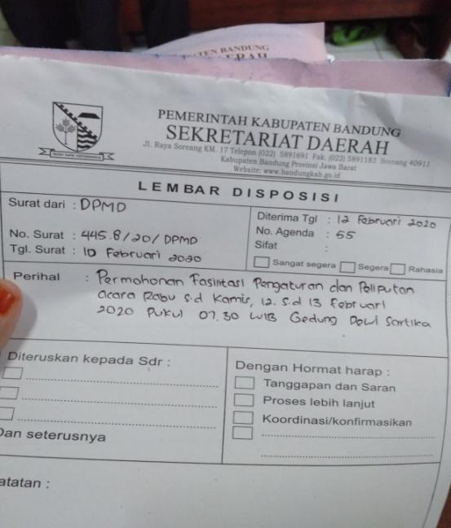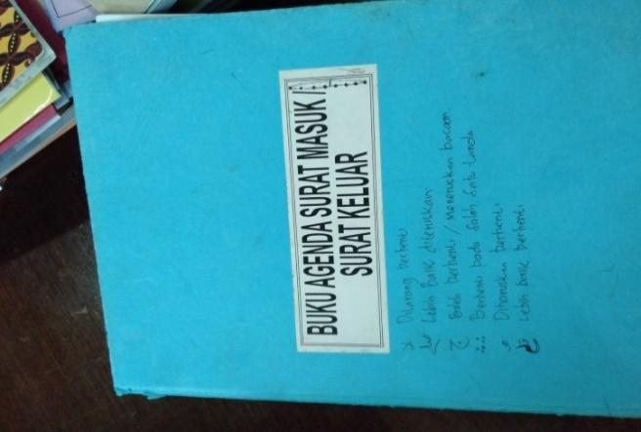
Gambar 3.2 Contoh Surat Disposisi
4. Surat Perintah Perjalanan Dinas
Surat Perintah Perjalanan Dinas ( SPPD ) adalah Surat Dinas digunakan untuk kepentingan pekerjaan formal seperti instansi dinas dan tugas kantor. Dalam kedinasan, kadang kala seorang Pegawai Negeri Sipil (PNS) diperintahkan untuk melakukan tugas tertentu di bidang tertentu atau diperintahkan untuk melakukan tugas ke daerah maupun instansi lainnya.
Surat Perintah Perjalanan Dinas (SPPD) sebagai bukti administrasi tugas dilengkapi juga dengan Surat Tugas yang dikeluarkan dan dibubuhi tanda tangan oleh pimpinan atau atasan dari instansi terkait. salah satu fungsi Surat Perintah Perjalanan Dinas (SPPD) Dikeluarkan untuk mencairkan dana transportasi ketika kita berpergian dalam suatu instansi tertentu sebagai sarana kelancaran suatu informasi yang akan di terima dalam suatu urusan instansi.
Surat perintah perjalanan dinas atau SPPD merupakan tanda bukti yang valid di keluarkan oleh pihak yang berwenang mengizinkan salah satu atau beberapa orang Pegawai Negeri Sipil dalam menjalani dinas baik dalam maupuan luar negeri. pengeluaran uang untuk perjalanan dinas atas biaya negara. Isi yang tertera dalam surat perintah perjalanan dinas (SPPD) adalah sebagai berikut :
1. Pejabat yang memberi perintah kepada bawahan yang telah di putuskan.
2 Nama/nomor induk pegawai yang diperintah mengadakan perjalanan dinas.
3. Jabatan, pangkat dari pegawai yang diperintah dalam perjalanan dinas.
4. Perjalanan dinas yang diperintahkan oleh atasan kepada yang bersangkutan.
5. Perjalanan dinas yang direncanakan pada waktu yang di tentukan.
6. Lama waktu yang di habiskan dalam perjalanan dan kegiatan yang di jalani.
7. Maksud mengadakan perjalanan dinas yang sudah di putuskan dalam acara.
8. Perhitungan biaya transportasi berdasakan jauh nya jarak yang akan ditempuh.
9. Keterangan Perjalanan yang di isi oleh PNS yang melakukan perjalanan dinas.

Perintah Perjalanan Dinas
Pejabat Negara, Pegawai Negeri, dan Pegawai Tidak Tetap yang akan melaksanakan perjalanan dinas harus terlebih dahulu mendapat persetujuan/perintah atasannya. Perintah tersebut dituangkan dalam selembar Surat Perintah Perjalanan Dinas (SPPD).
Penerbitan SPPD harus memperhatikan hal-hal sebagai berikut:
- Pejabat yang Berwenang hanya dapat memberikan perintah perjalanan dinas untuk perjalanan dinas dalam Wilayah Jabatannya;
- Dalam hal perjalanan dinas ke luar Wilayah Jabatannya, Pejabat yang Berwenang harus memperoleh persetujuan/perintah atasannya.
Dalam hal Pejabat yang Berwenang akan melakukan perjalanan dinas, SPPD ditandatangani oleh:
- Atasan langsungnya, sepanjang Pejabat yang Berwenang satu Tempat Kedudukan dengan atasan langsungnya;
- Dirinya sendiri atas nama atasan langsungnya, dalam hal pejabat tersebut merupakan pejabat tertinggi pada Tempat Kedudukan pejabat yang bersangkutan setelah memperoleh persetujuan/perintah atasannya.

Biaya
Biaya Perjadin Dalam Negeri terdiri atas:
- Uang harian yang meliputi uang makan, uang saku, dan transport lokal;
- Biaya transport pegawai;
- Biaya penginapan;
- Uang representatif;
Biaya perjalanan dinas digolongkan dalam 6 tingkat, yaitu:
- Tingkat A untuk Pejabat Negara yang meliputi Ketua/Wakil Ketua dan Anggota Lembaga Tinggi Negara, Menteri dan setingkat Menteri;
- Tingkat B untuk Pejabat Negara Lainnya dan Pejabat Eselon I;
- Tingkat C untuk Pejabat Eselon II;
- Tingkat D untuk Pejabat Eselon III atau Golongan IV;
- Tingkat E untuk Pejabat Eselon IV atau Golongan III;
- Tingkat F untuk PNS Golongan II dan I.
Penyetaraan tingkat biaya perjalanan dinas di lingkungan Kementerian Pertahanan/TNI ditetapkan oleh Menteri Pertahanan dan di lingkungan Kepolisian Negara Republik Indonesia oleh Kepala Kepolisian Republik Indonesia, setelah berkoordinasi dengan Menteri Keuangan.
Biaya perjalanan dinas diberikan berdasarkan tingkat perjalanan dinas sebagaimana dimaksud di atas dengan pengaturan sebagaimana tercantum dalam lampiran-lampiran Peraturan Menteri Keuangan Nomor 45/PMK.05/2007, yaitu:
- Uang Harian, sebagaimana tercantum pada Lampiran I;
- Fasilitas Transport, sebagaimana tercantum pada Lampiran II;
- Fasilitas dan Kelas Penginapan, sebagaimana tercantum pada Lampiran III;
- Biaya Pemetian dan Angkutan Jenazah, termasuk yang berhubungan dengan pengruktian/pengurusan jenazah, sebagaimana tercantum pada Lampiran IV;
- Perkiraan Biaya Penginapan Berdasarkan Tarif Rata-rata Hotel, sebagaimana tercantum pada Lampiran V.
- Uang Representatif dan Sewa Kendaraan Dalam Kota, sebagaimana tercantum pada Lampiran VII.
Biaya perjalanan dinas dibebankan pada anggaran kantor/satuan kerja yang mengeluarkan SPPD bersangkutan. Pejabat yang Berwenang agar memperhatikan ketersediaan dana yang diperlukan untuk melaksanakan perjalanan tersebut dalam anggaran kantor/satuan kerja berkenaan.
Pejabat Negara, Pegawai Negeri, dan Pegawai Tidak Tetap dilarang menerima biaya perjalanan dinas jabatan rangkap (dua kali atau lebih) untuk perjalanan dinas yang dilakukan dalam waktu yang sama.
Perjalanan dinas diberikan biaya-biaya sebagai berikut:
1. Uang harian, biaya transport pegawai, biaya penginapan, uang
representatif, dan sewa kendaraan diberikan untuk semua jenis perjalanan dinas, kecuali perjalanan dinas untuk mendapatkan pengobatan di luar Tempat Kedudukan berdasarkan keputusan Majelis Penguji Kesehatan Pegawai Negeri dan perjalanan dinas untuk menjemput/mengantarkan jenazah;
2. Biaya transport pegawai, untuk perjalanan dinas untuk mendapatkan pengobatan di luar Tempat Kedudukan berdasarkan keputusan Majelis Penguji Kesehatan Pegawai Negeri dan perjalanan dinas dalam hal ditugaskan mengikuti pendidikan dinas di luar Tempat Kedudukan, dengan uang harian yang dapat diberikan setinggi-tingginya 30% dari Uang Harian bagi yang ditugaskan mengikuti pendidikan dinas di luar Tempat Kedudukan;
3. Uang harian, biaya transport pegawai/keluarga, dan biaya penginapan sebanyak-banyaknya 4 orang, serta biaya pemetian dan angkutan jenazah untuk perjalanan untuk menjemput/mengantarkan jenazah.
Uang harian dan uang representatif dalam rangka perjalanan dinas jabatan dan biaya pemetian jenazah dibayarkan secara sekaligus (lumpsum) dan merupakan batas tertinggi.
Biaya transport pegawai, biaya penginapan, dan sewa kendaraan dalam kota dalam rangka perjalanan dinas serta biaya angkutan jenazah dibayarkan sesuai dengan Biaya Riil (at cost).
Uang harian, biaya penginapan, dan uang representatif perjalanan dinas diberikan:
- Untuk perjalanan dinas yang memerlukan waktu sekurang-kurangnya 6 jam;
- Menurut banyak hari yang digunakan untuk melaksanakan perjalanan dinas;
- Selama 2 hari untuk transit menunggu pengangkutan lanjutan dalam hal harus berpindah ke alat angkutan lain (transit);
- Selama-lamanya 3 hari di Tempat Bertolak ke/datang dari luar negeri;
- Selama-lamanya 10 hari di tempat yang bersangkutan jatuh sakit/berobat dalam hal pegawai yang sedang melakukan perjalanan dinas jatuh sakit;
- Selama-lamanya 90 hari dalam hal pegawai melakukan tugas detasering;
- Selama-lamanya 7 hari setelah diterima keputusan tentang perubahan detasering menjadi penugaspindahan;
- Selama-lamanya 3 hari di tempat penjemputan jenazah dan selama-lamanya 3 hari di tempat pemakaman jenazah dalam hal jenazah tersebut tidak dimakamkan di tempat kedudukan almarhum/almarhumah yang bersangkutan untuk pejabat negara/pegawai yang meninggal saat melaksanakan perjalanan dinas;
- Selama-lamanya 3 hari di tempat pemakaman jenazah pejabat negara/pegawai yang meninggal dan dimakamkan tidak di tempat kedudukan almarhum/almarhumah yang bersangkutan.
Dalam hal perjalanan dinas jabatan dilakukan secara bersama-sama untuk melaksanakan suatu kegiatan tertentu, penginapan/hotel untuk seluruh pejabat negara/pegawai dapat menginap pada hotel/penginapan yang sama, sesuai dengan kelas kamar penginapan/hotel yang telah ditetapkan untuk masing-masing pejabat negara/pegawai negeri.
Perjalanan dinas jabatan pulang dan pergi yang memakan waktu kurang dari 6 jam, diberikan biaya perjalanan dinas setinggi-tingginya sebesar 60% dari uang harian sebagaimana tercantum dalam Lampiran I Peraturan Menteri Keuangan Nomor 45/PMK.05/2007.
Dalam hal perjalanan dinas menggunakan kapal laut/sungai untuk waktu sekurang-kurangnya 24 jam, maka selama waktu transportasi tersebut kepada Pejabat Negara/Pegawai hanya diberikan uang harian.
Selain Pejabat Negara, Pegawai Negeri, dan Pegawai Tidak Tetap, dapat melakukan perjalanan dinas atas perintah Pejabat yang Berwenang, dan biaya perjalanan dinasnya digolongkan dalam tingkat sebagaimana dimaksud di atas menurut tingkat pendidikan/kepatutan/tugas yang bersangkutan.
Pegawai Negeri Golongan I dapat melakukan perjalanan dinas dalam hal mendesak/khusus, seperti dalam hal tenaga teknis tidak diperoleh di tempat bersangkutan.
Pegawai Tidak Tetap yang melakukan perjalanan dinas untuk kepentingan negara, digolongkan dalam tingkat perjalanan dinas seperti di atas oleh Pejabat yang Berwenang sesuai dengan tingkat pendidikan/tugas yang bersangkutan.
Biaya perjalanan dinas dibayarkan sebelum perjalanan dinas jabatan dilaksanakan. Dalam hal perjalanan dinas jabatan harus segera dilaksanakan, sementara biaya perjalanan dinas belum dapat dibayarkan, maka biaya perjalanan dinas dapat dibayarkan setelah perjalanan dinas selesai.
Dalam hal jumlah hari perjalanan dinas jabatan ternyata melebihi jumlah hari yang ditetapkan dalam SPPD, pejabat yang berwenang dapat mempertimbangkan tambahan uang harian, biaya penginapan, uang representatif, dan sewa kendaraan dalam kota sepanjang kelebihan tersebut bukan disebabkan kesalahan/kelalaian pejabat negara/pegawai negeri bersangkutan. Tambahan uang harian, biaya penginapan, uang representatif, dan sewa kendaraan dalam kota tersebut, hanya dapat dipertimbangkan untuk perjalanan dinas biasa, detasering, perjalanan dinas untuk menempuh ujian dinas/ujian jabatan, dan perjalanan dinas karena diharuskan menghadap Majelis Penguji Kesehatan Pegawai Negeri atau menghadap seorang dokter penguji.
Dalam hal jumlah hari menunggu sambungan dengan alat angkutan lain ternyata lebih dari 2 hari, maka Pejabat yang Berwenang dapat mempertimbangkan pemberian tambahan uang harian, biaya penginapan, uang representatif, dan sewa kendaraan dalam kota sepanjang kelebihan tersebut bukan disebabkan kesalahan/kelalaian pejabat negara/pegawai negeri bersangkutan.
Dalam hal jumlah hari perjalanan dinas ternyata kurang dari jumlah hari yang ditetapkan dalam SPPD, maka pejabat negara/pegawai negeri yang bersangkutan wajib menyetorkan kembali kelebihan uang harian, biaya penginapan, uang representatif, dan sewa kendaraan dalam kota yang telah diterimanya. Ketentuan penyetoran kembali tidak berlaku untuk uang harian dan biaya penginapan yang diberikan setelah diterima keputusan tentang perubahan detasering menjadi penugaspindahan;

Pelaksanaan dan Pertanggung Jawaban
Perjadin Dalam Negeri dilakukan berdasarkan SPPD yang diterbitkan oleh Pejabat yang Berwenang menurut contoh sebagaimana tercantum pada Lampiran VI Peraturan Menteri Keuangan Nomor 45/PMK.05/2007. Pejabat yang Berwenang hanya dapat menerbitkan SPPD untuk perjalanan dinas yang biayanya dibebankan pada anggaran yang tersedia pada kantor/satuan kerja berkenaan. Dalam hal SPPD ditandatangani oleh atasan langsung pejabat yang berwenang, maka pembiayaan perjalanan dinas dapat dibebankan pada kantor/satuan kerja Pejabat yang Berwenang tersebut.
Pejabat yang Berwenang dalam menerbitkan SPPD sekaligus menetapkan tingkat golongan perjalanan dinas dan alat transport yang digunakan untuk melaksanakan perjalanan yang bersangkutan dengan memperhatikan kepentingan serta tujuan perjalanan dinas tersebut.
Pejabat/Pegawai yang melakukan perjalanan dinas wajib menyampaikan dokumen pertanggungjawaban biaya. Dokumen pertanggungjawaban biaya terdiri atas SPPD beserta bukti pengeluaran untuk biaya transport dan biaya penginapan.
Pejabat yang Berwenang bertanggungjawab atas ketertiban pelaksanaan Perjadin Dalam Negeri dalam lingkungan Kementerian/Lembaga masing-masing. Pejabat yang Berwenang wajib membatasi pelaksanaan perjalanan dinas untuk hal-hal yang mempunyai prioritas tinggi dan penting serta mengadakan penghematan dengan mengurangi frekuensi, jumlah orang, dan lamanya perjalanan. Pejabat yang Berwenang dan Pejabat/Pegawai yang melakukan perjalanan dinas bertanggung jawab sepenuhnya atas kerugian yang diderita oleh negara sebagai akibat dari kesalahan, kelalaian atau kealpaan yang bersangkutan dalam hubungannya dengan perjalanan dinas dimaksud. Terhadap kesalahan, kelalaian, dan kealpaan tersebut dapat dikenakan tindakan berupa:
- Tuntutan ganti rugi sesuai dengan ketentuan peraturan perundang-undangan yang berlaku;
- Hukuman administratif dan tindakan-tindakan lainnya menurut ketentuan yang berlaku.
(Sumber dari: riogumilang99.blogspot.com dan www.wikiapbn.)

Contoh Surat Perintah Perjalanan Dinas:
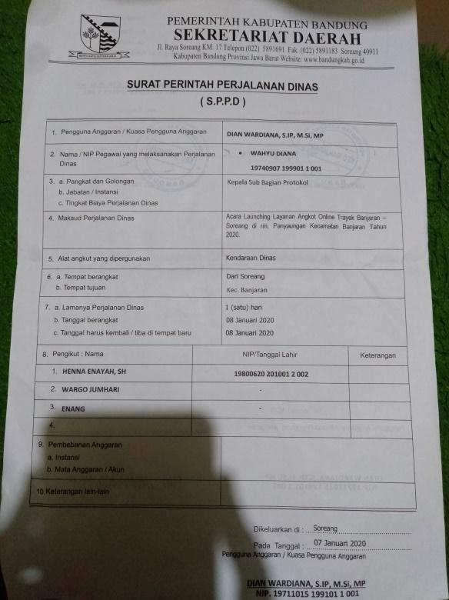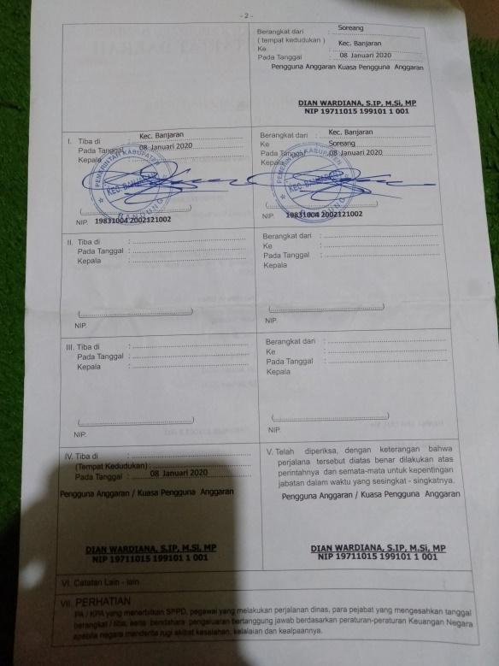
Gambar 3.3 Contoh Surat Perintah Perjalanan Dinas
5. Surat Kwitansi (Daftar Sppd Dinas Dalam Daerah Maupun Luar Daerah)
Kwitansi ialah suatu alat bukti penerimaan sejumlah uang yang ditandatangani oleh penerima, lalu diserahkan kepada yang membayar dan dapat digunakan sebagai bukti transaksi. Kwitansi yakni surat bukti yang menyatakan telah terjadinya penyerahan sejumlah uang, dari pemberi kepada penerima dan ditandatangani oleh penerima sejumlah uang yang ditulis pada surat tersebut.
Kwitansi dilengkapi dengan keterangan tempat, tanggal dan alasan penyerahannya sejumlah uang tersebut. Biasanya untuk memperkuat tanda bukti transaksi pada kwitansi ditempelkan Materai sebesar yang sudah ditentukan oleh undang-undang perpajakan.
Kwitansi merupakan suatu surat atau dokumen yang sering digunakan sebagai tanda bukti bahwa telah terjadinya transaksi penerimaan sejumlah uang dari pemberi uang kepada penerima uang, yang dilengkapi dengan beberapa rincian seperti tujuan dari pembayaran atau transaksi, tempat dan tanggal dimana terjadinya transaksi tersebut.
Terdapat beberapa transaksi yang menggunakan bukti kwitansi dalam pendatanganannya diwajibkan untuk disertai materai sebagai legalitas dari kwitansi yang dibuat sebagai bukti dari transaksi. Dapat disimpulkan dari beberapa penjelasan diatas,
Salah satu fungsi kwitansi yakni dapat digunakan sebagai tanda bukti transaksi atau penyerahan sejumlah uang. Itulah diatas beberapa penjelasan mengenai kwitansi, kalian dapat memilih yang mana saja dari yang singkat sampai yang rinci, karena jika diamati dari semua penjelasan tersebut intinya sama.
Contoh Kwitansi Sppd Dalam Daerah:
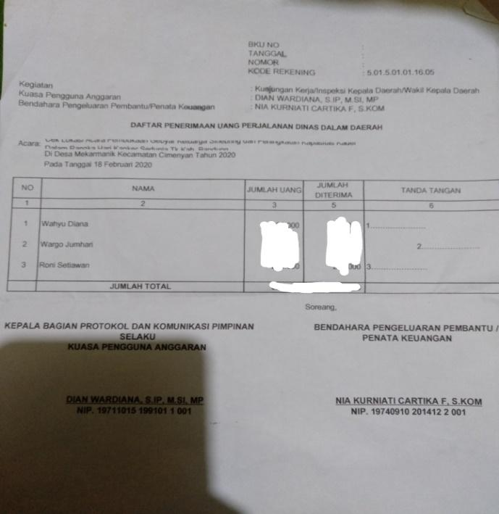
Gambar 3.4 Contoh Kwitansi Sppd Dalam Daerah

Contoh Kwitansi Sppd Luar Daerah:
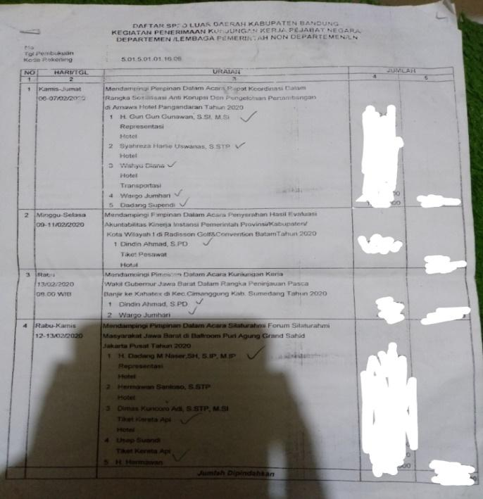
Gambar 3.5 Contoh Kwitansi Sppd Luar Daerah
6. Sitting Card
Apabila akan adanya kegiatan atau acara baik itu dalam daerah ataupun di luar daerah maka pasti akan di butuhkan sitting card ini. Yang dimana, sitting card ini adalah petunjuk atau arahan dalam posisi tamu tersebut akan di persilahkan duduk dimana. Dengan adanya sitting card ini membuat para tamu atau para hadirin yang menghadiri acara tersebut tidak akan kebingungan. Karena, sudah di buatkan sitting card yang berbentuk kertas yang berbahan keras.
Sitting card di bedakan menjadi dua. Yaitu:
1. Sitting card dengan logo burung garuda
2. Sitting card tanpa adanya logo burung garuda.
Masing-masing sitting card tersebut mempunyai fungsi atau kegunaan yang berbeda. Yang dimana, untuk sitting card yang memakai logo burung garuda digunakan ketika ada acara yang resmi dan apabila tidak ada logo burung garuda maka digunakan ketika bukan acara resmi.
Contoh Sitting Card Resmi:
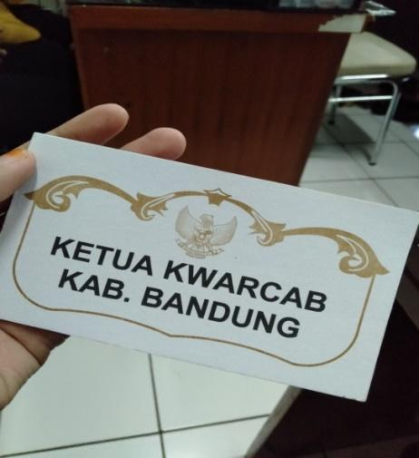
Gambar 3.6 Contoh Sitting Card Resmi
Contoh Sitting Card Tidak Resmi:
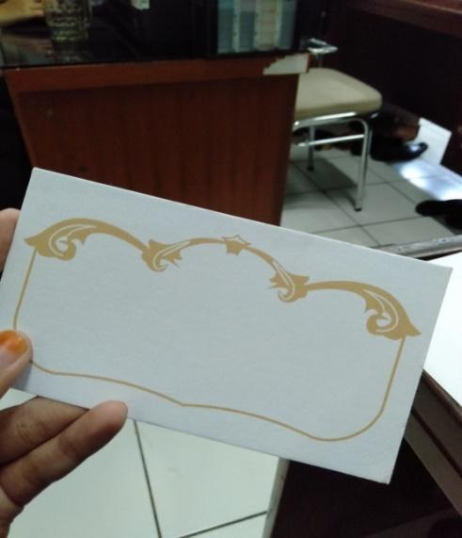
Gambar 3.7 Contoh Gambar Sitting Card Tidak Resmi
7. Name Board
Untuk pengertian name board ini hampir sama pengertiannya dengan sitting card yaitu untuk menunjukan suatu arahan ketika adanya kegiatan acara berlangsung.
Contoh Name Board:
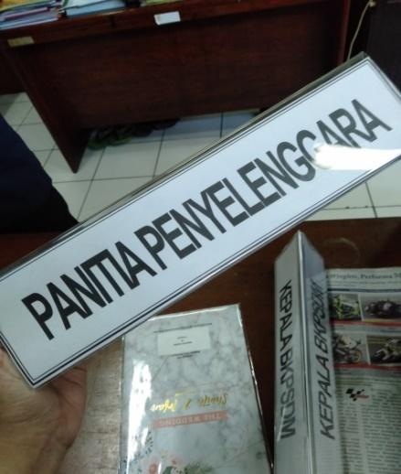
Gambar 3.8 Contoh Name Board
H. Kendala Yang Dihadapi Selama Pkl
Terdapat beberapa kendala kegiatan yang di hadapi penulis selama melaksanakan Pkl. Yang diantara:
- Monitor yang dimana tiba-tiba mati sendiri.
- Agenda Kegiatan Protokol setiap tahunnya di rekap dalam waktu dekat.
I. Pemecahan Masalah Yang Sudah Dilakukan:
- Berusaha menjaga dalam bagian Hardware maupun Software
- Langsung mulai memasukan data agenda acara kegiatan protokol langsung pada hari tersebut ( Ketika berlangsung acara)
BAB IV KESIMPULAN DAN SARAN
A. Kesimpulan
Pada bab ini akan dibahas tentang kesimpulan dan saran hasil kerja yang telah dilakukan serta tentang perangkat lunak yang diimplemantasikan ke dalam sistem dunia kerja.
Dari seluruh kegiatan yang dilakukan selama melakukan penelitian di Protokol Sekretariat Daerah Kabupaten Bandung khususnya dibagian surat menyurat atau pengumpulan sebuah data-data yang sudah diambil atau pengarsipan surat yang dimana diantaranya penulis telah mengerjakan:
1. Memasukan Data Acara Kegiatan Protokol.
2. Surat Perintah.
3. Surat Disposisi
4. Surat Perintah Perjalanan Dinas.
5. Surat Kwitansi
6. Setting Card
7. Name Board.
Ketika melaksanakan Pkl yang dimana penulis menghadapi kendala-kendala yang sudah di jelaskan pada Bab III point H.
B. Saran
1. Saran untuk industri
Saran-saran yang dapat disampaikan setelah melakukan penelitian adalah sebagai berikut :
- Perlu adanya pemeliharaan aplikasi, baik yang menyangkut pemeliharaan data surat (berkas), pemeliharaan perangkat lunak.
- Dalam penelitian perlu terus dilakukan pengkoordinasian dengan Kantor Sekretariat Kabupaten Bandung.
- Penerapan teknologi yang semakin berkembang baik dalam perangkat keras maupun perangkat lunak dibutuhkan penyesuaian dengan kebutuhan.
2. Saran untuk sekolah
1. Untuk Pembimbing kurang dalam mengunjungi industri atau mengontrol penulis ketika melaksanakan Pkl. Tetapi, penulis mengerti bahwa kemungkinan pembimbing mempunyai kegiatan yang lebih harus di laksanakan terlebih dahulu.
2. Lebih mendorong dan menekankan ketika melaksanakan kegiatan Pkl dengan siswa sejalur dengan apa yang sudah di pelajari selama di sekolah.

C. Daftar Pustaka
1. (Sumber dari: https://smknsatubanyuputih.wordpress.com/ )
2. (Sumber dari: Yakiharau.blogspot.com)
3. (Sumber dari: riogumilang.blogspot.com dan www.wikiapbn.)
4. (Sumber dari: https://jdih.bandungkab.go.id/)

D. Lampiran Foto Kegiatan
